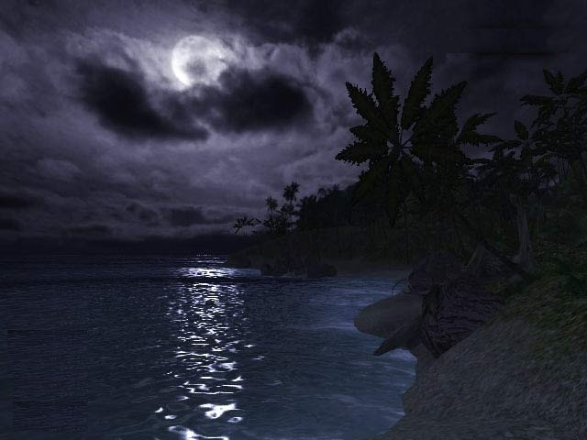  - Leszáll az éj (zene + szöveg: Varga P.)  - Postakocsi (zene: Sprint / szöveg: Komár L.)  - Mordor (zene: Horváth L / szöveg: Varga P.)  - Egy csipetnyi szabadság (zene: Horváth L.- Varga P. / szöveg: Varga P.)  - Runaway train (zene + szöveg: Soul Asylum)  - Eldorado (zene: Varga P. / szöveg: Edgar Allan Poe)  - Quasimodo (zene: Horváth L.-Varga P. / szöv.: Varga P.)  - Saint-Malo (zene + szöveg: Varga P.)  - Succubus (zene: Horváth L.- Varga P. / szöveg: Varga P.)  - Jenny balladája (zene: Horváth L. / szöveg: Návoly M.)  - Sodor a szél (zene + szöveg: Varga P.) |   